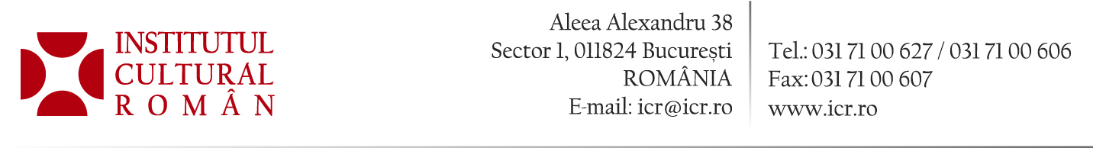

16 septembrie 2015

Lansarea albumului bilingv George Enescu. Muzicianul de geniu în imagini

Joi, 17 septembrie 2015, ora 18.30, la Sala Palatului, va avea loc lansarea albumului bilingv George Enescu. Muzicianul de geniu în imagini / George Enescu. The musical genius in pictures. Selecția, introducerea și legendele fotografiilor au fost realizate de muzicologul Viorel Cosma. Albumul, editat de Institutul Cultural Român în parteneriat cu Muzeul Național „George Enescu“, va fi prezentat de prof. univ. dr. Mihai Cosma.
Viorel Cosma ne oferă o biografie în imagini a strălucitului muzician, oprindu-se asupra primelor trei etape din viața sa: copilăria (1881-1895), incluzând și perioada în care a studiat la Conservatorul din Viena; adolescența (1895-1910), petrecută la Paris, unde a frecventat nu numai sălile de concerte, ci și salonul artistic al prințesei-pianiste Elena Bibescu, care l-a recomandat Reginei Elisabeta, iar în 1898 a apărut la Ateneul Român în tripla calitate de violonist, dirijor și compozitor. Bucurându-se de prețuirea Palatului Regal și a prietenului Dimitrie Dinicu, dirijorul și directorul Orchestrei Ministerului Instrucțiunii, Enescu și-a lansat la București primele compoziții de amploare, începându-și, după 1910, și cariera de dirijor; tinerețea (1910-1921), când, după izbucnirea Primului Război Mondial, se reîntoarce în țară, unde se implică în numeroase activități: fondarea premiului de compoziție care-i poartă numele, concertele de adunare a fondurilor pentru instalarea unei orgi la Ateneul Român, recitaluri pentru răniți în spitale etc. Mărturiile iconografice sunt semnate de fotografi celebri în epocă: Nestor Heck de la Iași, cel care l-a imortalizat pe Eminescu înainte de a muri, Franz Mandy, A. Brandt și Julietta – fotografi ai Curții Regale, dar și de numeroși fotografi anonimi din Europa și SUA. Fotografiile provin din arhivele Muzeului Național „George Enescu“, Teatrului Național din București, Muzeului Național de Istorie a României, Muzeului Militar Național „Regele Ferdinand“ și din arhive personale.
Evenimentul are loc în cadrul Festivalului „George Enescu“.

Contact media: Directia Comunicare si IT, biroul.presa@icr.ro, 031 7100 678

